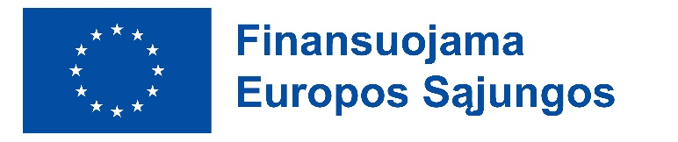

Projektas „Kuršių nerija: paveldas bendruomenei ir pasauliui“

2021.07.09 – 2023.01.08 Neringos savivaldybės administracija įgyvendino projektą „Kuršių nerija: paveldas bendruomenei ir pasauliui“ Nr. LT-RU-3-126 (angl. "The Curonian Spit: the heritage for community and the world"). Projektas įgyvendintas pagal Europos kaimynystės priemonę, finansuotas Europos Sąjungos lėšomis.

Įgyvendinant projektą, buvo sutvarkytas gamtos ir istorijos paveldo objektas – atlikti Nidos Urbo kalno II etapo darbai, įrengtas edukacinis takas su informaciniais stendais, pritaikytas ir mažiesiems Neringos kurorto svečiams, kviečiantis žaismingai pažinti Urbo kalną bei visą Kuršių neriją.
Sukurtas turistinis maršrutas, kuris kviečia keliautojus leistis į 4 stotelių maršrutą „Kuršių nerijos įkvėpimas“ bei pažinti Kuršių nerijos išskirtinumą visais metų laikais (maršrutas: https://www.visitneringa.com/lt/ka-nuveikti/marsrutai/keturiu-stoteliu-marsrutas-kursiu-nerijos-ikvepimas-16577.html)

Bendras projekto biudžetas - 1 000 060,93 EUR (iš jų – 900 054,83 Eur finansuota Europos Sąjungos lėšomis, 100 006,10 Eur paramos gavėjų lėšos). Neringos savivaldybės administracijai tenkanti biudžeto dalis –409 333,79 Eur, iš jų - 368 400,41 Eur finansuota programos lėšomis, 40 933,38 Eur – Neringos savivaldybės biudžeto lėšomis.
Ši informacija parengta padedant Europos Sąjungai. Už šios informacijos turinį atsako tik Neringos savivaldybės administracija ir ji negali būti taikoma atspindinčia Europos Sąjungos požiūrį.
Daugiau informacijos apie programą: https://www.eni-cbc.eu/lr/lt/programa/apie-programa/14

